Republica Moldova  Raionul Orhei  Consiliul sătesc  Isacova | 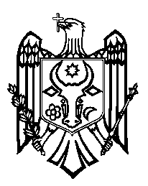 | Республика Молдова  Орхейский район  Исаковский  сельский Совет
s.Isacova, MD-3531, tel. 0 235 40-5-36, 0 235 40-6-73
proiect

DECIZIE nr.2/2
din 10.12.2021

Cu privire la abrogarea Deciziei nr.1/6
din 23.03.2022

În conformitate cu prevederile art.112 alin.(2) al Constituției RM,prevederilor art.14al.2 lit.u),art.38(1),art.38 al.5 al Legii privind administrația publică locală nr.436-XVI din 28.12.2006 ,Notificarea nr.1304/OT8-532,avînd avizul comisiei de specialitate, Consiliul Sătesc Isacova, DECIDE:

- Se ia act de notificarea Oficiului Teritorial Orhei al Cancelariei de Stat nr.1304/OT8-532.

- Se abrogă Decizia nr.1/6 din 23.03.2022 “Cu privire la informația primarului”.

- Prezenta decizie intră în vigoare de la data adoptării.

- Controlul îndeplinirii prezentei decizii se atribuie primarului satului Isacova,
dl Cvasnîi Stanislav.

Președintele ședinței
Semnat la data de _____________

Contrasemnat:
Secretar interimar al Consiliului Sătesc Silvia Stoian

